 | № 9  30 июня 2017  распространяется бесплатно

С 75-ЛЕТИЕМ БИРОБИДЖАНСКОГО РАЙОНА!
Дорогие земляки! От всего сердца поздравляем вас с 75-летием со дня образования Биробиджанского района!  Как административное образование он пережил два рождения. 7 мая 1934 года по постановлению ВЦИК - вошел в состав Еврейской автономной области после преобразования Биро-Биджанского района Дальневосточного края. Спустя два года район упразднили, а его земли были переданы в подчинение городу Биробиджану. 2 июля 1942 года эту территорию снова выделили в самостоятельную административную единицу. И с тех пор этот день считается официальной | датой образования Биробиджанского района.  Много разных событий - хороших и плохих - вошло с тех пор в летопись района, но он, преодолевая все невзгоды, развивается и по сей день. Главное богатство нашего муниципального образования – это люди. Энергичные, образованные, талантливые, искренне любящие малую родину. Здесь выросло множество грамотных управленцев, специалистов сельского хозяйства, педагогов, известных деятелей культуры.  Наша общая задача – сохранить и приумножить всё хорошее, что досталось нам  от предков. | Мы уверены, что общими усилиями сможем добиться самых высоких результатов!  Уважаемые земляки! Пусть этот праздничный день станет для всех вас ярким запоминающимся событием и послужит новым импульсом для работы на благо нашего района и всех его жителей! Желаем всем крепкого здоровья, счастья и мирного неба над головой! А нашему району – долголетия и процветания!  Глава муниципального района  Е.П. Кочмар  Председатель Собрания депутатов района  О.В. Пономарёва

ДЕПУТАТ ГОСДУМЫ ПОСЕТИЛ ОБРАЗОВАТЕЛЬНЫЕ УЧРЕЖДЕНИЯ РАЙОНА
Депутат Госдумы Анатолий Тихомиров посетил образовательные учреждения сел Дубовое и Надеждинское. В поездке народного избранника сопровождали глава Биробиджанского муниципального района Евгений Кочмар, председатель Собрания | депутатов района Ольга Пономарёва, врио руководителя регионального исполнительного комитета партии «Единая Россия» Егор Мерингер и секретарь местного отделения партии, начальник отдела образования районной администрации Анна Ляхова.  Они встретились с руководством образовательных учреждений и обсудили проблемы, возникающие у сельских школ и детсадов. Многие из них касаются нехватки финансирования. В частности, Анатолий Тихомиров пообещал оказать содействие в решении вопроса по замене прохудившейся кровли в детском саду с. Надеждинское, организовав приобретение стройматериалов. А оплата выполненных подрядчиком работ ляжет на районный бюджет.  Кроме того, обсуждались вопросы усовершенствования материально-технической | базы для развития физкультуры в школах. В этом году благодаря участию региона в госпрограмме, направленной на создание в сельских образовательных учреждениях условий для занятий физической культурой и спортом, в Дубовом планируется установить открытое плоскостное спортсооружение, а в школе с. Надеждинское – перепрофилировать приспособленное помещение под современный спортзал. В рамках этого же проекта, инициированного партией «Единая Россия», в завершившемся учебном году были капитально отремонтированы два спортзала в школах сел Дубовое и Птичник, а также открыта пришкольная спортплощадка в селе Птичник. Эти и другие вопросы, поднятые в ходе поездки, Анатолий Тихомиров и руководители муниципального района взяли под личный контроль.

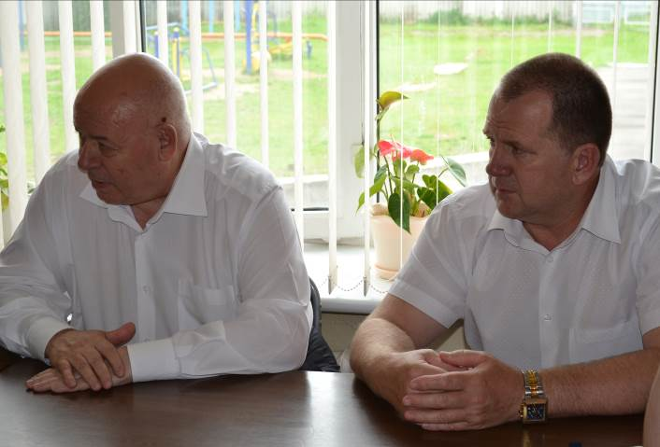

СТИПЕНДИАТЫ-2017
Торжественное вручение стипендий лучшим обучающимся 9-11 классов муниципальных общеобразовательных учреждений по итогам 2016/2017 учебного года состоялось в администрации Биробиджанского района. В числе почетных гостей – руководство областного комитета образования, главы сельских поселений, депутаты представительных органов, руководители образовательных учреждений, учителя и родители школьников.  Стипендия лучшим старшеклассникам была учреждена в 1999 году. За 18 лет было вручено свыше 2100 таких поощрений. В текущем году в числе 33 стипендиатов – победители, призеры и участники районного и областного туров Всероссийской предметной олимпиады школьников, конференций исследовательских работ различных уровней, муниципальных конкурсов «Ученик года–2017» и «100 пятерок», а также активисты Всероссийской организации «Российское движение школьников», молодежного движения «Волонтер XXI века»; члены театральных студий и творческих коллективов «Алиса» и «Младушки», литературного клуба «Вдохновение», обладатели наград по итогам различных спортивных состязаний. Отрадно и то, что четыре выпускника средних школ – претенденты на медали «За особые успехи в учении» I и II степени, а также «За активную | жизненную позицию».  На церемонии 2017 года царила особая праздничная атмосфера, ведь именно в этом году Биробиджанский район отмечает свое 75-летие. Растущее число стипендиатов – приятный подарок муниципалитету: в 2015 году награды получили 19 человек, в 2016 году – 28, в нынешнем году – 33. Это результат целенаправленной комплексной работы органов местного самоуправления, педагогов и родителей. В частности, одним из направлений деятельности районного муниципалитета является создание условий для поддержки и развития талантливой молодежи, совершенствование системы моральной и | материальной мотивации к высоким учебным достижениям.  Вручая высокие награды, глава муниципального района Евгений Кочмар пожелал стипендиатам успехов в учебе, выборе профессии и призвал вернуться в родной район квалифицированными специалистами, чтобы вместе трудиться на благо малой родины.  Немало теплых слов прозвучало в этот день в адрес педагогов и родителей. Как отметила начальник отдела образования Анна Ляхова, в районе появились целые династии отличников и хорошистов. В зале присутствовали мамы, окончившие валдгеймскую и найфельдскую школы на «4» и «5». Теперь почетную эстафету приняли их дети.  Украшением праздника стали творческие номера юных артистов района. Мероприятие получилось теплым и трогательным.  Впереди у виновников торжества – новые достижения на ниве образования, самореализации, профессионального и личностного становления. Выпускники покинут родные пенаты и отправятся продолжать учебу в высших учебных заведениях, техникумах и колледжах. И все же, где бы ни оказались ребята по окончании школы, они навсегда останутся гордостью и надеждой Биробиджанского муниципального района.

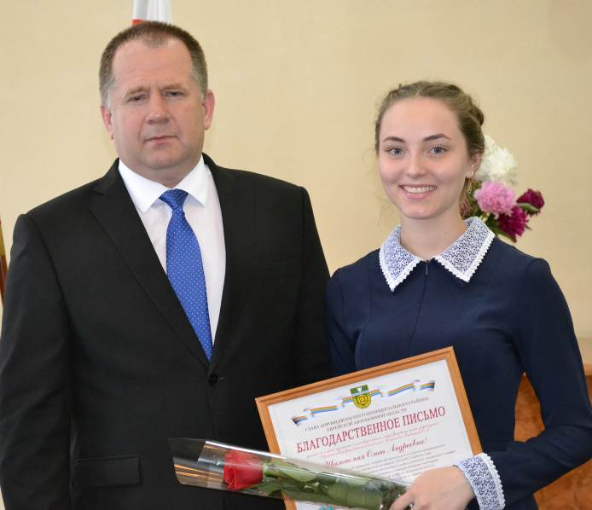

1 | КОНТАКТНЫЙ ТЕЛЕФОН, ПО КОТОРОМУ МОЖНО ПОДЕЛИТЬСЯ ТЕМАМИ ДЛЯ ОЧЕРЕДНОГО ВЫПУСКА «ВЕСТНИК БИРОБИДЖАНСКОГО РАЙОНА»: 2-33-03 АДРЕС ЭЛЕКТРОННОЙ ПОЧТЫ: bir_rn@eao.ru. ПОДРОБНЕЕ О ДЕЯТЕЛЬНОСТИ АДМИНИСТРАЦИИ МУНИЦИПАЛЬНОГО ОБРАЗОВАНИЯ «БИРОБИДЖАНСКИЙ МУНИЦИПАЛЬНЫЙ РАЙОН» ЕВРЕЙСКОЙ АВТОНОМНОЙ ОБЛАСТИ МОЖНО УЗНАТЬ НА ОФИЦИАЛЬНОМ САЙТЕ WWW.br.eao.ru.
1 | ВЕСТНИК БИРОБИДЖАНСКОГО РАЙОНА № 9 от 30 июня 2017 года.

БЕЗОПАСНЫЙ ОТДЫХ - ПРИОРИТЕТ
Обеспечение безопасного отдыха юных жителей района стало главной темой заседания районной комиссии по делам несовершеннолетних и защите их прав. Поводом для внеочередного созыва членов КДН стала трагедия в с. Казанка, где недавно утонул подросток. Участники заседания рассказали о проводимой в районе профилактической работе и внесли предложения по ее усилению.  Как сообщила начальник отдела образования районной администрации Анна Ляхова, в образовательных учреждениях при содействии сотрудников ГИМС были организованы дополнительные инструктажи по безопасному поведению на водных объектах. Основной же упор в ходе летней кампании в районе традиционно делается на организацию | максимальной занятости детей и подростков. Этот результат достигается благодаря работе лагерей с дневным пребыванием, форпостов, кружков и секций, а также временному трудоустройству несовершеннолетних.  С докладами выступили и представители других субъектов профилактики. Как выяснилось в ходе заседания, в районе еще есть несовершеннолетние, по тем или иным причинам не охваченные летней оздоровительной кампанией. Комиссия постановила активизировать работу с родителями в этом направлении. Стоит отметить, что главы Дубовского и Птичнинского сельских поселений активно участвовали в обсуждении и внесли ряд предложений, которые нашли отражение в итоговом решении КДН. | Кроме того, на заседании были рассмотрены персональные дела, большинство из которых касались ненадлежащего исполнения родительских обязанностей. По двум протоколам гражданам вынесены предупреждения, по одному назначен штраф в размере 100 рублей.  Все рассмотренные дела затрагивали проблему недостаточного контроля за детьми со стороны родителей. Подобные ситуации, если их не пресечь, вполне могли бы перерасти в трагедию, подобную той, что произошла в Казанке. По мнению членов комиссии, страшных последствий можно избежать при совместной работе и полной открытости всех субъектов профилактики и родителей несовершеннолетних.

ПРОФИЛАКТИКА ПРАВОНАРУШЕНИЙ
Ряд важных вопросов рассмотрели члены муниципальной межведомственной комиссии по профилактике правонарушений и наркомании. Заседание провела зампредседателя комиссии, заместитель главы администрации муниципального района, начальник управления сельского хозяйства Виктория Ерофеева. В числе приглашенных - представители областной антинаркотической комиссии, ОГКУЗ «Психиатрическая больница», руководители и сотрудники администраций сельских поселений.  Среди главных тем – организация работы органов местного самоуправления и правоохранительных структур по выявлению и уничтожению дикорастущих наркосодержащих растений в рамках оперативно-профилактической операции «Мак-2017».  По словам заместителя начальника управления сельского хозяйства Ольги Шульгиной, руководители районной и поселенческих администраций уделяют пристальное внимание этому вопросу, однако без посторонней помощи им не обойтись. В частности, речь шла о ликвидации зарослей каннабиса. Из районной казны поселениям выделены средства на приобретение гербицида «Торнадо», а вот на привлечение сторонних подрядчиков к работе по механическому уничтожению дикорастущей конопли в поселенческих бюджетах денег нет. Поэтому комиссия решила обратиться к силовым | ведомствам с просьбой о содействии в плане предоставления техники и людских ресурсов.  Следующий вопрос - организация деятельности народных дружин и общественных объединений по профилактике правонарушений и преступлений. В Биробиджанском районе такие ячейки созданы в Валдгеймском сельском поселении. Однако вопрос оплаты труда дружинников пока остается открытым и требует тщательного рассмотрения. В этой связи члены комиссии решили изучить положительный опыт других регионов РФ в части предоставления социальных льгот участникам таких объединений.  Во время обсуждения вопроса о принимаемых мерах по выявлению потребителей наркотических средств и психотропных веществ, их мотивированию на прохождение лечения, реабилитации и ресоциализации врач психиатр-нарколог ОГБУЗ «Психиатрическая больница» Рита Михайлова отметила, что на данный момент наркомания диагностирована у 19-ти жителей Биробиджанского района. Они проходят лечение. Однако есть и так называемые уклонисты: решением суда им было предписано пройти обследование и последующее лечение, но они в медучреждение так и не явились.  Поэтому правоохранительным органам рекомендовано организовать и провести рейды и беседы с лицами, склонными к употреблению наркотических | средств, и мотивировать их на прохождение лечения.  Кроме того, районная комиссия по делам несовершеннолетних и защите их прав теперь будет сообщать в психиатрическую больницу о несовершеннолетних, привлекаемых к административной ответственности по фактам употребления наркотических средств без назначения врача.  О работе субъектов системы профилактики правонарушений и наркомании среди несовершеннолетних рассказала начальник отдела образования администрации муниципального района Анна Ляхова. По ее словам, ставка сделана на организацию занятости и досуга, дополнительного образования детей и подростков. Профилактическая работа начинается еще в детском саду, и с переходом ребенка в школу набирает обороты уже в общеобразовательном учреждении. Как сообщила Анна Ляхова, особое внимание уделяется этим вопросам во время летней кампании. Планируется, что на самых длительных каникулах различными видами отдыха и занятости будет охвачено 93% детей и подростков. Обширный план мероприятий составлен для так называемой группы риска. Члены комиссии своим решением рекомендовали продолжить эту масштабную работу.  Эти и другие принятые решения зафиксированы в протоколе заседания, определены сроки их исполнения.

МОЛОДЫЕ АКТИВИСТЫ ПОБЕСЕДОВАЛИ С ГУБЕРНАТОРОМ
Накануне Дня молодежи губернатор Еврейской автономной области Александр Левинталь вручил 30 Благодарственных писем молодым активистам области, внесшим вклад в развитие молодежного движения. В числе награжденных были и представители Биробиджанского муниципального района. Это член районного Молодежного совета, председатель Молодежного совета села Найфельд Елена Гришко, педагог-организатор МБОУ «СОШ с. Дубового» Светлана Кожанова, специалист администрации Бирофельдского сельского поселения Ксения Лойко и глава крестьянского фермерского хозяйства Денис Черновский. | Руководитель кружка муниципального казанного учреждения «Районный дом культуры» (с. Валдгейм) Надежда Доска, которая не смогла присутствовать на мероприятии, получит награду позже.  В этот день состоялась неформальная встреча молодежи с главой региона, у участников которой была возможность задать Александру Левинталю вопросы. В частности, наша землячка Елена Гришко в свете недавних печальных событий, связанных с исчезновением 3-летней девочки в Смидовичском районе, предложила создать в области добровольческий поисковый отряд. По ее словам, такие объединения | уже успешно работают в других регионах Дальнего Востока. Губернатор поддержал эту инициативу.  Беседа Александра Левинталя с молодежью продолжалась около двух часов. Говорили о приоритетах молодежной политики региона, востребованности проектов, развивающихся в Еврейской автономной области, и молодых кадрах; о привлечении инвестиций на реализацию социально значимых молодежных инициатив, развитии любительского спорта и других темах.  Губернатор выслушал предложения и оценил проекты, представленные молодежью.

2 | Вестник Биробиджанского района. Учредитель – орган местного самоуправления администрация муниципального образования «Биробиджанский муниципальный район» Еврейской автономной области. Главный редактор – Баграновская Н.В. Подписано в печать 29.06.2017. Время подписания в печать – 15:00. Тираж – 500 экз. Распространяется бесплатно. Адрес редакции – ЕАО, г. Биробиджан, ул. Пушкина 5 «Б». Тел.: 2-33-03.
2 | ВЕСТНИК БИРОБИДЖАНСКОГО РАЙОНА № 9 от 30 июня 2017 года.

